**Mendurance Etten-Leur**

**Zondag 3 juli 2017**

**Met dank aan alle medewerkers en sponsoren**

**Medewerkers:**

Organisatie in handen van: Stichting Mensport en Endurance Etten-Leur.

Dierenarts: Paardenpraktijk West-Brabant

Dierenarts op afroep: Sterkliniek Dierenartsen Etten-Leur

Dierenartsassistenten: Veterinaire Studenten Rijvereniging "De Solleysel*"*

Federatievertegenwoordiger: Mark Rutten

Hoofdjury: Mark Rutten

Rekenkamer: Nicole de Vries

EHBO: EHBO-Vereniging Joannes de Deo Etten-Leur

Hoefsmid op afroep: Willem-Jan Michielsen

Wedstrijdsecretariaat: Nicole de Vries

Routecommissaris: Toon Jochems  
en natuurlijk alle vrijwilligers op en rondom het wedstrijdterrein en in de route

____________________________________________________________

Secretariaat:

Stichting Mensport en Endurance Etten-Leur

p/a Hilsebaan 192

4873 LH Etten-Leur

tel.: 06-41588973

Rabobank: NL92 RABO 0146 84 3886

e mail: [info@mensport-en-endurance.nl](mailto:info@mensport-en-endurance.nl)

Internet: www.mensport-en-endurance.nl

Wedstrijdterrein:

Menstal Jochems

Zundertseweg 65A

4876 NJ Etten-Leur

Email: [menstaljochems@kpnplanet.nl](mailto:menstaljochems@kpnplanet.nl)

**Belangrijke telefoonnummers:**

Sterkliniek Dierenartsen Etten-Leur 076-5013645

Hoefsmid Willem-Jan Michielsen 06-18063984

Algemeen aanspreekpunt 06-41588973 (Nicole de Vries)

Noodnummer/routecommissaris 06-20879307 (Toon Jochems)



**Voorwoord**

Welkom bij Stichting Mensport en Endurance Etten-Leur, welkom bij de 7de editie van Mendurance Etten-Leur.

Ook dit jaar weer wat aanpassingen in de route, wederom met dank aan Brabants Landschap ([www.brabantslandschap.nl](http://www.brabantslandschap.nl)). Wij zijn erg blij dat zij alle medewerking verlenen aan onze wedstrijden.

In dit boekje treft u alle informatie aan die u nodig heeft, zoals het tijdschema, een routebeschrijving naar het startterrein en de belangrijkste punten uit het reglement. Wij adviseren u het volledige reglement nog even door te nemen voordat u start aangezien er weer veranderingen zijn ten opzichte van vorig jaar. U vindt het reglement op de website van de KNHS.

Wij bedanken al onze sponsors en vrijwilligers. Zonder hen was het voor ons niet mogelijk geweest om deze wedstrijd voor jullie te organiseren.

Deelname geschiedt geheel op eigen verantwoording en risico.

Wij verzoeken u vriendelijk de aanwijzingen van onze vrijwilligers en officials op te volgen om de wedstrijd voor iedereen prettig te laten verlopen.

Namens het bestuur van Stichting Mensport en Endurance Etten-Leur, wensen wij iedereen een fijne wedstrijd en heel veel succes!

Met vriendelijke groet,

Toon Jochems

Annie Jochems

Rene de Vries

Nicole de Vries













**Begunstigers**

**Kraanverhuur Remie BV Menstal Jochems**

Overemer 6 Zundertseweg 65A

Breda Etten-Leur

076-5410813 076-5020748 / 06-20869307

**Hazacom BV Hoefsmederij Erik Verloo**

Curieweg 5 06-54624494

Tholen

0164-685455

**Betanco Aanhangwagens en Trailers**

De Waterman 4

Rijsbergen

076-5968323

**MENSTAL JOCHEMS ETTEN LEUR**

Geïnteresseerd in de mensport?

Voor : Mencursus zowel

Enkelspan als Tweespan

Privé les

Ook voor :Tuigage , Koetsen en Marathonwagens

: Verhuur van planten voor aankleding

van een kegelparcours

Voor meer informatie :Menstal Jochems

Zundertseweg 65a

4876 nj

Etten Leur

Tel.076-5020748 of 0620879307

[menstaljochems@kpnplanet.nl](mailto:menstaljochems@kpnplanet.nl)



**Deze wedstrijd wordt mede mogelijk gemaakt door:**

**Luyten Advies Groep**

**Verkeersschool Blom**

**Van Krimpen BV**

**Scania Beers Breda (Hazeldonk)**

**Hoefsmederij Willem-Jan Michielsen**

**Nouws Mechanisatie**

**Helmer BV**

**MSE Systems Breda**

**Rabobank Etten-Leur**

**BBQ Jochems**

**Koets & Co**

**Desch Plantpak**

**Bagijn Gereedschappen BV**

**Maritec BV**

**Oomen Landbouwmechanisatie**

**Waterplantenkwekerij Moerings BV**

**Subli Paardenvoeders**

**Kwekerij van Nes**

**Gebr. Jonkers Elshout BV**

**Van Marrewijk Steelhoven**

**Preesman Potplanten**

**Wijndomein Woutherushof**

**Paulus Verbeek**

**Naalden Ruitersport**

**Pavo**

**Boomkwekerij R. van Opstal**

**Kwekerij Ammerlaan**

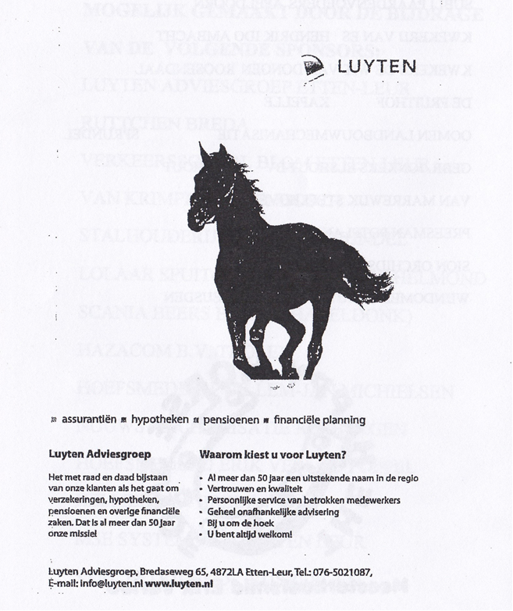

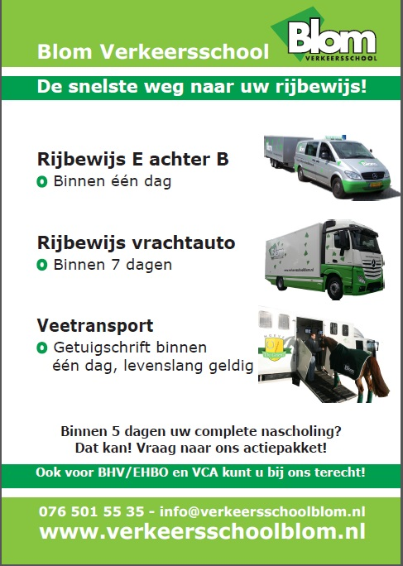

**Routebeschrijving**

**Komende vanuit Tilburg:**

A58 richting Rotterdam volgen,

Bij knooppunt Galder neemt u de A16 richting Roosendaal/Rotterdam/Vlissingen

Daarna neemt u afslag 16 (knooppunt Princeville) richting Roosendaal (A58)

Afrit 18 Etten-Leur, rechts afslaan. Bij stoplichten linksaf.

Op rotonde linksaf (Couperuslaan), volgende rotonde recht oversteken.

Volgende rotonde rechtsaf (Sprundelsebaan).

2de weg linksaf (Zundertseweg) na ruim 1 km bent u op Zundertseweg 65a.

**Komende vanuit Rotterdam:**

A16 richting Breda volgen. Vervolgens neemt u afslag 16 (knooppunt Princeville)

richting Roosendaal.

Afrit 18 Etten-Leur, rechts afslaan. Bij stoplichten linksaf.

Op rotonde linksaf (Couperuslaan), volgende rotonde recht oversteken.

Volgende rotonde rechtsaf (Sprundelsebaan).

2de weg linksaf (Zundertseweg) na ruim 1 km bent u op Zundertseweg 65a.

**Komende vanuit Bergen op Zoom/Roosendaal:**

A58 richting Breda,

Afslag 18 Etten-Leur, bovenaan links

Bij stoplichten linksaf.

Op rotonde linksaf (Couperuslaan), volgende rotonde recht oversteken.

Volgende rotonde rechtsaf (Sprundelsebaan).

2de weg linksaf (Zundertseweg) na ruim 1 km bent u op Zundertseweg 65a.

**Komende vanuit Utrecht/’s-Hertogenbosch:**

A27 richting Breda

Bij knooppunt Hooipolder neemt u de afslag richting de A59 (Made)

Bij knooppunt Zonzeel gaat u de A16 op richting Roosendaal/Antwerpen

Vervolgens afrit 16 (knooppunt Princeville) richting Etten-Leur

Afrit 18 Etten-Leur, rechts afslaan.

Bij stoplichten linksaf.

Op rotonde linksaf (Couperuslaan), volgende rotonde recht oversteken.

Volgende rotonde rechtsaf (Sprundelsebaan).

2de weg linksaf (Zundertseweg) na ruim 1 km bent u op Zundertseweg 65a.

**Komende vanaf Breda:**

Afrit 18 Etten-Leur, rechts afslaan.

Bij stoplichten linksaf.

Op rotonde linksaf (Couperuslaan), volgende rotonde recht oversteken.

Volgende rotonde rechtsaf (Sprundelsebaan).

2de weg linksaf (Zundertseweg) na ruim 1 km bent u op Zundertseweg 65a

**Tijdschema**

|  |  |  |
| --- | --- | --- |
| **Wedstrijddatum:** | **2 juli 2017** | |
| **Wedstrijdnaam** | **Mendurance Etten-Leur** | |
|  |  |  |
|  | **impuls** | **klasse 1** |
| **Tijden:** |  |  |
| Secretariaat open | 8:00:00 | 8:00:00 |
| start voorkeuren | 9:00:00 | 9:00:00 |
| voorbespreking (doorlopend) | 8:00:00 | 8:00:00 |
|  |  |  |
| start eerste combinatie | 10:00:00 | 10:30:00 |
| start gesloten | 11:00:00 | 11:00:00 |
|  |  |  |
| Finish open | 11:45:00 | 12:00:00 |
| Finish gesloten | 14:00:00 | 14:15:00 |
|  |  |  |
| Nakeuring open | 12:15:00 | 12:30:00 |
| Nakeuring gesloten | 14:30:00 | 14:45:00 |
|  |  |  |
| prijsuitreiking (gepland) | 16:00:00 | 16:00:00 |
| Of zoveel eerder als mogelijk is | | |

**Plattegrond**

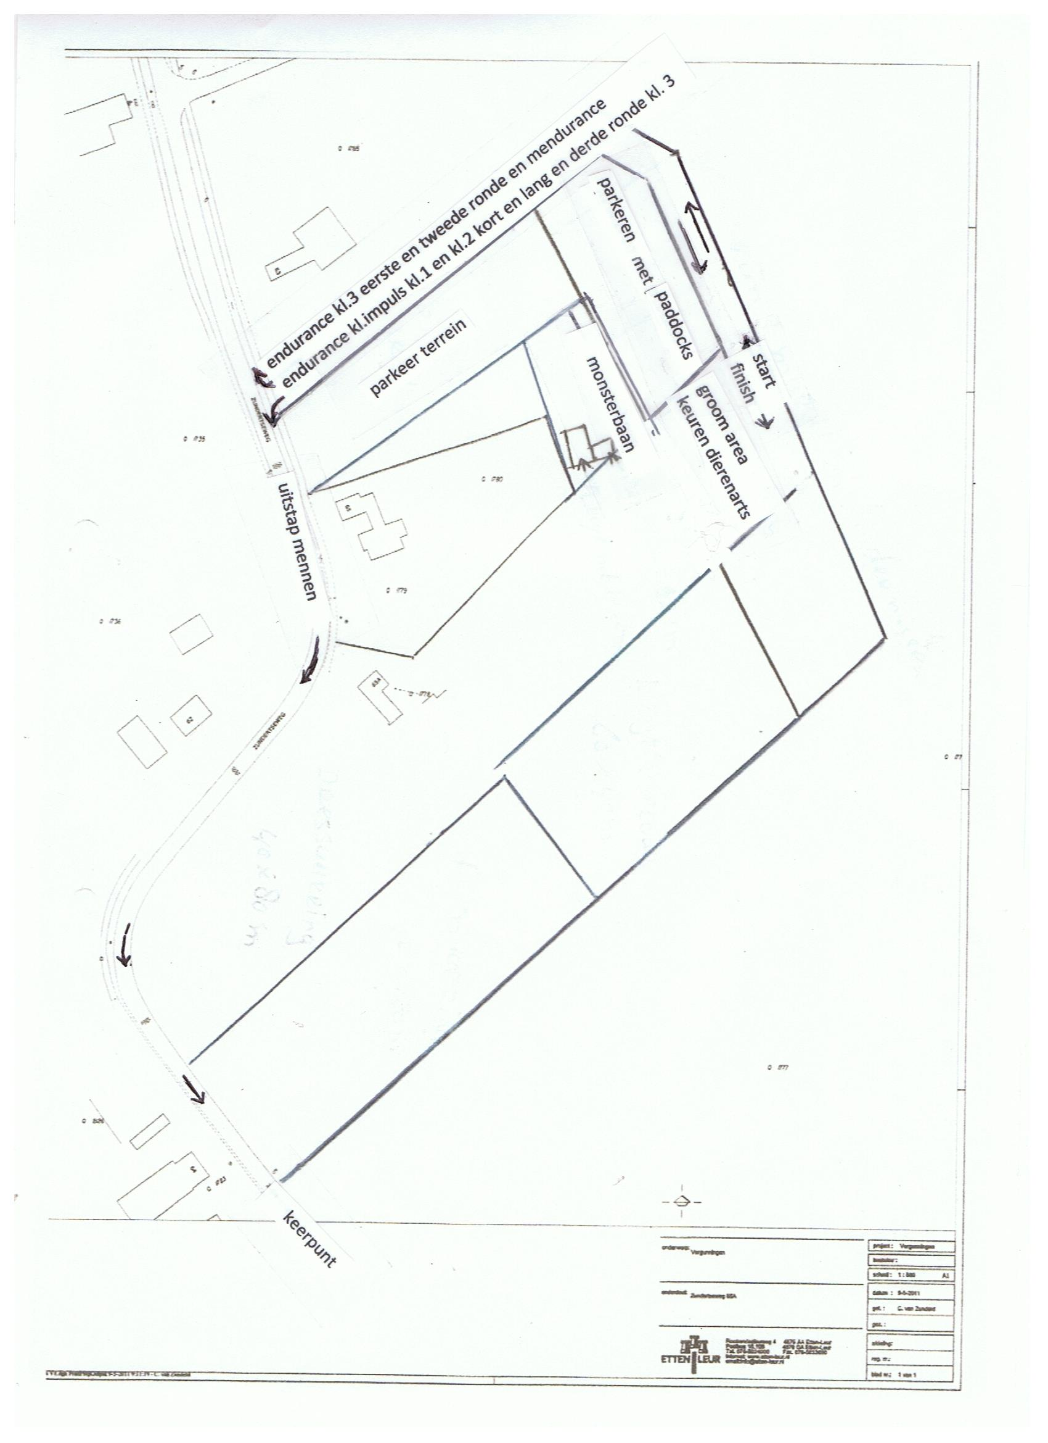

**Praktische informatie:**

- Volg bij aankomst de aanwijzingen op van de parkeerhulp

- Er wordt wederom gewerkt met consumptiebonnen voor eten en drinken. Deze zijn verkrijgbaar bij het secretariaat.

- Ruim rommel en mest op voordat u naar huis gaat.

**Mendurance Etiquette**

* Spoel geen zweet sponzen uit in drinkwater
* Waarschuw andere menners en weggebruikers voordat u ze (in stap) passeert.
* Wees beleefd tegen uw medemenners.
* Houdt voldoende afstand tot de menners voor u.
* Vraag bij twijfel raad aan de veterinair of officials
* Respecteer de mening van de veterinair wat betreft de conditie van uw paard .
* Houdt afstand tot andere paarden tijdens veterinaire controles.
* Zorg dat uw paard zich gedraagt.
* Houdt u aan de regels van de KNHS, de organisatie en overheden.
* Begeef u uitsluitend op de voor de rit gemarkeerde paden en wegen; ga er niet vanaf.
* Laat uw paard niet eten van bomen en struiken.
* Fiets- en voetpaden zijn alleen voor fietsers en voetgangers.
* U deelt en kruist een aantal paden met wandelaars en fietsers/mountainbikers, houd rekening met hen
* Rook niet in de vrije natuur
* Ruim uw afval op, gooi niks op de grond onderweg.

De vrijwilligers zijn geheel belangeloos aanwezig op de wedstrijd. De meeste hebben geen directe binding met de organisatie. Heeft u vragen, opmerkingen of klachten, meldt het dan bij het secretariaat.

Als iedereen hier aan mee werkt, blijft het voor ons mogelijk om deze wedstrijd te blijven organiseren.

**Groomen**

Er zijn vastgestelde groompunten.

De punten staan aangegeven op de routekaart en zijn goed met de auto bereikbaar.

Deze punten zijn bedoelt om een groomploeg de gelegenheid te geven te groomen (vooral bij warm weer wordt aangeraden het paard onderweg te laten drinken en te koelen)

Laat deze plekken schoon achter en zorg dat u andere niet in de weg staat.

Het is niet toegestaan om op andere plaatsen te groomen op straffe van uitsluiting van de bijbehorende combinatie.

**Algemene info:**

Heeft u nog nooit eerder meegedaan aan een mendurancewedstrijd, dan kunt u op de site van de Mendurance Nederland (www.mendurancenederland.nl) meer lezen over deelname voor de eerste keer en hier vindt u bovendien de volledige KNHS-wedstrijdreglementen, waaronder wordt gereden.

De wedstrijd wordt verreden onder het KNHS disciplinereglement Mendurance. In alle gevallen waarin het discipline-reglement niet voorziet, geldt het reglement van de KNHS of van de FEI, voor zover van toepassing. De organisatie en haar medewerkers nemen geen enkele verantwoordelijkheid op zich voor schade aan deelnemers en/of hun dieren en/of eigendommen, of voor schade door deelnemers veroorzaakt aan derden! Men neemt deel voor eigen rekening en risico en verantwoording.

**Snelheid:**

Impulsrubriek:

Pony’s: minimale snelheid 7 km/u – maximale snelheid 14 km/u

Paarden: minimale snelheid 8 km/u - maximale snelheid 15 km/u

Klasse 1:

Pony’s: minimale snelheid 7 km/u - maximale snelheid 14 km/u

Paarden: minimale snelheid 8 km/u – maximale snelheid 15 km/u

Klasse 2:

Pony’s: minimale snelheid 7 km/u – geen maximale snelheid

Paarden: minimale snelheid 8 km/u – geen maximale snelheid

Klasse 3:

Pony’s: minimale snelheid 9 km/u – geen maximale snelheid

Paarden: minimale snelheid 10 km/u – geen maximale snelheid

**Route**

De route leidt u door het mooie buitengebied van gemeente Etten-Leur en gemeente Zundert, door de natuurgebieden De Pannenhoef en De Vloeiweide

De markering is aangebracht door middel van gekleurde tape rond bomen.

Alle markering is aan de RECHTERKANT van de route aangebracht.

Kleurcodering:

ROOD = RECHTS

WIT = LINKS

GEEL = RECHTDOOR of als BEVESTIGING na richtingsverandering

Enkele tientallen meters voor men van richting moet veranderen is rechts een rode of witte kleurcodering aangebracht.

Men neemt nu de direct daaropvolgende afslag links of rechts, al naar gelang de kleurcode. Na enige tientallen meters is aan de rechterkant een gele kleurcodering aangebracht als bevestiging dat men goed zit. Als er niets is aangebracht dient men altijd rechtdoor te rijden en het ruiterpad te volgen.

Tijdens de rit komt u borden tegen met aanwijzingen. Er staan borden op 1 en 2 kilometer afstand van de vetgate en de finish.

De routekaarten staan op onze website:

[www.mensport-en-endurance.nl/Mendurance/Routekaarten/](http://www.mensport-en-endurance.nl/Mendurance/Routekaarten/)

**Wedstrijdinformatie:**

**Voorkeuring:**

Bij voorkeuring worden de entingen gecontroleerd.

HET PAARD DIENT MINIMAAL 7 DAGEN EN MAXIMAAL 12 MAANDEN VOOR DE WEDSTRIJD INGEËNT TE ZIJN TEGEN INFLUENZA (EN BIJ VOORKEUR OOK TEGEN TETANUS). HET BEWIJS VAN DEZE ENTINGEN ALSMEDE HET BEWIJS VAN DE VEREISTE BASISENTING (2 ENTINGEN DIE MINIMAAL 21 EN MAXIMAAL 92 DAGEN NA ELKAAR GEGEVEN ZIJN) EN CORRECTE JAARLIJKSE HERHALINGSENTINGEN DIENEN BIJGESCHREVEN TE ZIJN IN HET PAARDENPASPOORT.

Het paard wordt gekeurd op ademhaling, hartslag, turgor (vochttoestand), slijmvliezen, algehele conditie, wondjes en drukkingen. Daarnaast moet het paard worden voorgebracht in stap en draf om te zien of het paard regelmatig loopt (locomotie). Laat uw paard in een rechte lijn aan een los touw lopen. Loop aan de linkerkant van uw paard en draai rechtsom. Als uw paard iets heeft, bijvoorbeeld een wondje, kunt u dat het beste van tevoren aan de veterinair melden.

**UITSPRAKEN VAN DE DIERENARTSEN ZIJN BINDEND!**

Hier is geen discussie over / beroep tegen mogelijk!

Als uw paard op de voorkeuring is goedgekeurd en als de entingen in orde zijn, kunt U starten op de aangegeven tijd volgens de startlijsten. LET OP: controleer na de voorkeuring aub. ook even of de dierenarts de vetkaart heeft geparafeerd ( bij “entingen” en “startgerechtigd”), om oponthoud bij de start te voorkomen. Laat voordat U start uw starttijd noteren op uw vetkaart.

Bij terugkomst richting de finish of de vetgate wordt eerst uw aankomsttijd genoteerd (trajectfinish), uw officiële rijtijd stopt dan. Vervolgens volgt een verplicht staptraject van 1km, dit dient u binnen max. 15 minuten af te leggen. Bij terugkomst dient de hartslag direct gemeten te worden.

**Met betrekking tot de Impulsklasse en de klasse 1:**

Als na het staptraject de hartslag van Uw paard niet onder 64 per minuut is, krijgt u 15 minuten straftijd (extra tijd) bij uw rijtijd, en moet U binnen 15 minuten nogmaals de hartslag laten meten.

Na het staptraject van 1 km volgt de hartslagmeting aangespannen (tenzij de dierenarts anders aangeeft), voor eventuele volgende keuringen moet het paard minimaal los van de wagen zijn, of eventueel volledig “bloot” met alleen een halster of hoofdstel.

**Met betrekking tot de klasse 2:**

Als na het staptraject de hartslag van Uw paard niet onder 64 per minuut is, krijgt u 15 minuten straftijd (extra tijd) bij uw rijtijd, en moet U binnen 15 minuten nogmaals de hartslag laten meten. Na het staptraject van 1 km volgt de hartslagmeting aangespannen (tenzij de dierenarts anders aangeeft) , voor alle volgende keuringen moet het paard minimaal los van de wagen zijn, of eventueel volledig “bloot” met alleen een halster of hoofdstel.

Voor een vetgate geldt: als bij de eerste hartslagmeting uw paard meteen goedgekeurd was (hartslag 64 of lager) dan is 60 minuten na de trajectfinish (begin staptraject) de start van het volgende traject, maar in geval van een herkeuring is de start 75 minuten na de trajectfinish.

**Nakeuring**

Drie kwartier na de laatste trajectfinish (begin staptraject) dient Uw paard nogmaals door de dierenarts gekeurd te worden (nakeuring). Deze gaat hetzelfde in zijn werk als de voorkeuring.

Na de nakeuring levert u uw hesje in bij het secretariaat.

Als u uw hesje niet inlevert, wordt € 25,- in rekening gebracht aangezien wij deze hesjes in bruikleen hebben.

**Prijsuitreiking:**

Het wordt zeer gewaardeerd als u wacht op de prijsuitreiking. We hebben dit jaar mooie prijzen van onze sponsoren mogen ontvangen.

Lukt dit echter niet dan kunt u een voldoend gefrankeerde en aan u zelf geadresseerde envelop achterlaten op het secretariaat. Wij sturen uw vetkaart dan later naar u toe.

Prijzen worden niet nagestuurd.